一、大数据后端开发的主流框架：

Apache Hadoop：Apache Hadoop是处理大规模数据的开源软件框架，它支持分布式存储和处理数据，是大数据处理的基础。
Apache Spark：Apache Spark是一个快速的、高性能的大数据处理框架，支持分布式数据处理、机器学习、图形处理等任务。
Apache Kafka：Apache Kafka是一个分布式流处理平台，支持高吞吐量的数据传输和流处理。
Apache Flink：Apache Flink是一个通过数据流处理和批处理来处理大数据的框架，它支持低延迟、高可用性和可伸缩性。
Apache Hive：Apache Hive是一个关系型数据库，它能够将Hadoop作为数据存储，使开发人员可以使用类SQL语句查询和管理数据。
Apache Storm：Apache Storm是一个分布式实时计算系统，它能够对实时数据进行流式处理、分析和计算。
Apache Cassandra：Apache Cassandra是一个高度可扩展的分布式数据库系统，它支持高可用性、高性能和分布式数据存储。

二、如何理解 spring 框架的控制反转和依赖注入：
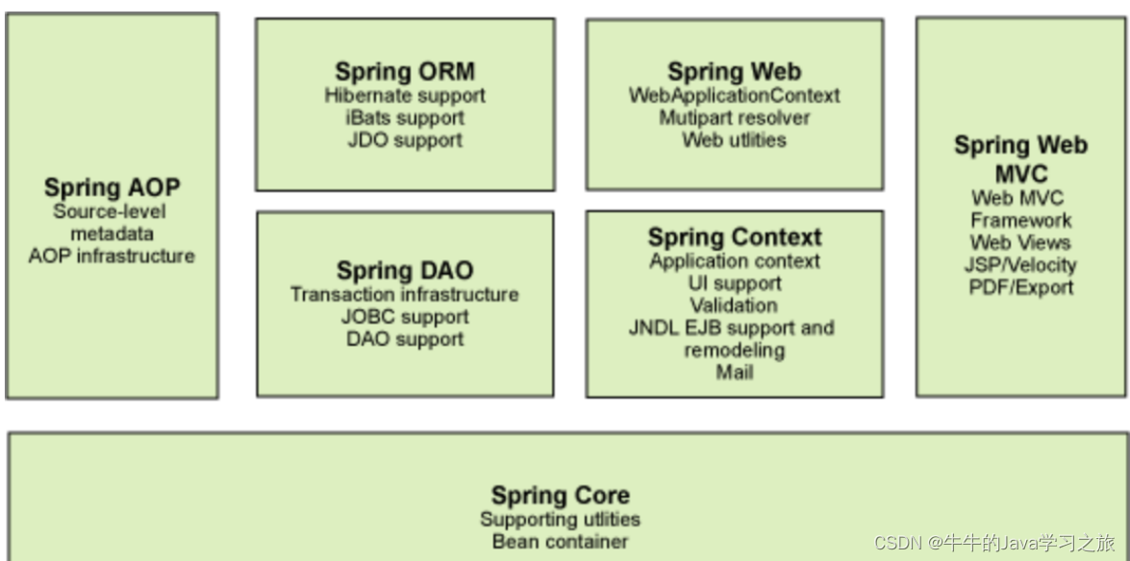对Spring的流程和解释，深刻理解 spring框架的控制反转和依赖注入：
Spring是一个流行的Java框架，它为开发人员提供了一系列功能，包括依赖注入、AOP、事务管理等。Spring框架的核心是IoC（控制反转）和DI（依赖注入），控制反转（IoC）和依赖注入（DI）都是实现松耦合的重要手段，在简化Java开发流程、提高系统可维护性和可扩展性等方面具有重要的优势。下面我们来深入理解这两个概念：
控制反转（IoC）：控制反转是一种通过描述（XML或注解）并通过第三方去生产或获取特定对象的方式，在Spring中实现控制反转的是IOC容器，其实现方法是依赖注入（DI）。
控制反转（IoC）是指将对象的创建和管理交给Spring容器，从而减少对象之间的耦合性。在传统的对象创建方式中，对象之间相互依赖，当一方发生变化时，所有依赖它的对象都需要修改。而IoC将这部分关系转移至容器中，容器负责创建对象、管理依赖关系。当对象需要使用其他对象时，它只需要通过容器获取就可以了，从而使对象之间的耦合性降低。
依赖注入（DI）是IoC的一种实现方式。它将依赖关系转化为属性注入或者构造函数注入的形式，从而使对象获取依赖更加方便。Spring 容器通过读取配置信息获取需要实例化的类的信息，然后通过反射机制创建类的实例，并将依赖的对象注入到实例中。这样，对象只需要关注自己的业务逻辑，而不需要关心依赖的对象从哪里来。控制反转的本质是将某些对象的创建和组装从程序代码中解耦，转移给IoC容器，在容器内部进行实例化并维护对象之间的依赖关系。
在传统的开发过程中，对象之间的关系是由对象自身控制，它们通过直接引用、new关键字等来获取需要依赖的对象。如果系统中有多个对象需要相互依赖，就会形成“高耦合”的问题，这也是传统程序常见的痛点之一。而控制反转的思想就是通过将依赖关系转移至容器中，从而解决“高耦合”的问题。从而可以在控制关系的同时降低系统的耦合程度。
控制反转将对象之间的依赖关系从程序代码转移到了Spring容器，应用程序只需要获取对象即可，在Spring容器的帮助下可以更加容易地实现系统的解耦。核心流程如下图所示：

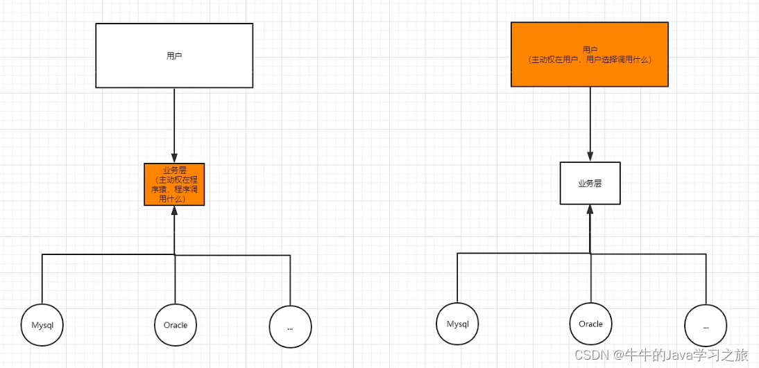

依赖注入（DI）：
依赖注入的本质是通过反射机制，将容器创建的实例注入到对象中，从而完成对象之间的解耦。
在Java编程中，指定某个对象所依赖的对象时，可以通过构造函数、Setter方法甚至类属性等方式实现。而依赖注入则是让容器负责这些依赖关系的注入。在依赖注入中，Spring容器负责读取Bean定义，通过反射机制创建Bean实例，并将依赖注入到Bean中。
总结：
控制反转和依赖注入是Spring框架的核心思想，目的是简化Java开发过程，降低系统耦合度，提高程序的灵活性和可扩展性。掌握这两个概念的精髓，对我们理解Spring框架的工作原理以及在实际工作中的应用都非常有帮助。

工作原理：
IoC 底层通过工厂模式、Java 的反射机制、XML 解析等技术，将代码的耦合度降低到最低限度，其主要步骤如下。
在配置文件（例如 Bean.xml）中，对各个对象以及它们之间的依赖关系进行配置；
我们可以把 IoC 容器当做一个工厂，这个工厂的产品就是 Spring Bean；
容器启动时会加载并解析这些配置文件，得到对象的基本信息以及它们之间的依赖关系；
IoC 利用 Java 的反射机制，根据类名生成相应的对象（即 Spring Bean），并根据依赖关系将这个对象注入到依赖它的对象中。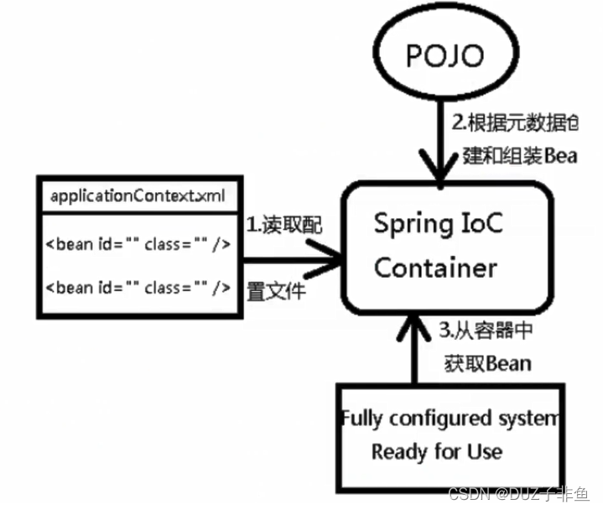

三、Spring 框架中的Bean 资源管理
在 Spring 框架中，Bean 是一个被 Spring 容器所管理的 Java 对象。Bean 资源是 Spring 容器创建和管理的对象，其生命周期由 Spring 容器管理整个过程，并根据需要注入依赖。在 Spring 框架中，Bean 资源的管理可以分为以下几个方面：

BeanFactory 接口：BeanFactory 是 Spring 框架中对 bean 资源的基本管理接口。它是所有 Spring 容器的核心接口。BeanFactory 可以管理任何类型的对象，包括单例和原型 bean。BeanFactory 的职责是实例化对象、维护对象的依赖、初始化对象、配置对象属性等。

ApplicationContext 接口：ApplicationContext 是 BeanFactory 接口的子接口，它为开发人员提供了更高级的功能，包括国际化、事件传递、以及 AOP 的支持等。同时也是 Spring 框架开发中最常用的一个接口。ApplicationContext 除了提供了 BeanFactory 接口的所有功能，还提供了资源管理、事务管理、Web 应用上下文等附加功能。

BeanDefinition 接口：BeanDefinition 是 Spring 框架中用于定义 Bean 的接口，它是一个纯 Java 对象，主要用来描述 Bean 的 ID、类型、作用域、属性等信息。Spring 容器通过访问 BeanDefinition 对象来创建、配置和管理 Bean。BeanDefinition 接口是从 XML 配置文件中读取 Bean 配置信息的基础。

Bean 生命周期：在 Spring 框架中，Bean 生命周期包括 Bean 的创建、属性填充、初始化以及销毁等过程。Spring 容器管理 Bean 的生命周期，并在适当的时间调用 Bean 的方法。在实际开发过程中，可以通过实现 BeanPostProcessor 接口来自己定义 Bean 的生命周期。
依赖注入（DI）：在 Spring 框架中，依赖注入是一个非常重要的概念。DI 可以允许开发人员将应用程序中的对象注入到依赖项中，以实现松散的耦合关系。Spring 容器通过读取 XML 或注解配置信息，自动注入对象所需要的属性，从而实现对象的依赖关系。

总之，Bean 资源管理是 Spring 框架中非常重要的一部分。Spring 提供了丰富的 API 和注解来管理 Bean 资源，开发人员可以根据需要选择合适的方式进行配置和管理。掌握 Spring 中的 Bean 资源管理对于理解 Spring 框架的工作机制以及在实际开发中的应用都非常有帮助。

四、使用 Spring MVC 进行 Java web 程序的开发
Spring MVC 是一种基于 Java 的 Web 应用程序框架，它以 MVC（模型-视图-控制器）为设计模式，旨在提供一种灵活的，可扩展的 Web 应用程序开发方式。使用 Spring MVC，您可以更容易地创建 Web 应用程序，并轻松地处理 HTTP 请求和响应。下面是使用 Spring MVC 进行 Java Web 程序开发的一般步骤：

搭建开发环境：首先，需要安装 JDK、Tomcat 和 Spring Framework。根据具体需求，您还可以考虑使用集成开发环境（IDE）如 Eclipse 或 IntelliJ IDEA。
配置 Spring MVC：打开 IDE，并创建一个 Spring MVC 项目。在项目中配置 Spring MVC，其中包括创建 web.xml 部署描述符、配置 Spring 容器以及设置 Spring MVC 的配置文件。
创建控制器：创建一个或多个控制器，以处理来自用户的 HTTP 请求并返回响应。控制器位于 MVC 中的“C”（控制器）部分。我们可以使用 Spring MVC 控制器注解 @Controller 或遵循 Spring MVC 控制器接口约定对控制器进行注释。
创建视图：视图是 Web 应用程序用户界面的前端部分。Spring MVC 中的视图一般是使用 JSP 页面或模板引擎进行渲染的。可以使用 Spring MVC 视图注解 @RequestMapping 将视图绑定到控制器的处理程序方法。
配置视图解析器：将视图名称解析为具体的视图实现。Spring MVC 视图解析器用于从视图名称中构建视图对象，并将其返回给处理程序方法。
配置拦截器：拦截器是一种 Spring MVC 机制，允许您自定义 Web 应用程序处理流程。您可以使用拦截器防止未经授权的访问、执行身份验证、跟踪应用程序执行时间等。
配置异常处理程序：在 Web 应用程序中处理异常非常重要，可以帮助您更好地调试和排除错误。Spring MVC 异常处理程序允许您在应用程序中捕获和处理异常。
测试和部署：创建并测试您的 Web 应用程序，部署到 Tomcat 节点或其他 Web 服务器。

总之，使用 Spring MVC 进行 Java Web 程序开发是一种有效的和可扩展的方式，允许您更轻松地处理 HTTP 请求和响应，并创建更操作性的 Web 应用程序。随着您的经验和理解的增加，可以对 Spring MVC 进行更高级的配置和自定义，以满足您的个人需求和应用程序要求。

五、能够利用 Spring 核心技术进行开发大数据项目工程

Spring 是一个流行的 Java 开发框架，它提供了很多实用的工具和功能，可以帮助开发人员更快、更容易地创建高效、高质量的应用程序。在大数据项目中，Spring 提供了一些核心技术，可以帮助开发人员更有效地开发和管理大规模的数据处理系统。下面是一些 Spring 核心技术及其在大数据项目中的应用：

Spring Boot：Spring Boot 是一种快速构建 Spring 应用程序的方式，它屏蔽了很多复杂的配置，使得开发人员可以更快、更容易地创建高效、可维护的应用程序。在大数据项目中，Spring Boot 可以用于构建分布式数据处理系统、数据分析系统和大规模机器学习系统等。
Spring MVC：Spring MVC 是一种用于构建 Web 应用程序的框架，它通过 MVC 模式将应用程序的不同部分（模型、视图和控制器）分离开来，使得应用程序更可维护、易扩展。在大数据项目中，Spring MVC 可以用于构建 Web 前端界面，使得用户可以更容易地访问和使用数据处理系统。
Spring Data：Spring Data 是一种用于处理数据访问和存储的框架，它提供了很多实用的工具和功能，可以帮助开发人员更容易地进行数据处理和分析。在大数据项目中，Spring Data 可以用于构建分布式存储系统和数据分析系统，对于数据处理和分析任务具有很高的效率和可扩展性。
Spring Security：Spring Security 是一种用于保护应用程序安全性的框架，它提供了很多实用的工具和功能，可以帮助开发人员更容易地保护大规模数据处理系统的安全性。在大数据项目中，Spring Security 可以用于加密敏感数据、管理用户权限、防止黑客攻击等。
Spring Integration：Spring Integration 是一种用于构建企业集成系统的框架，它提供了很多实用的工具和功能，可以帮助开发人员更容易地将不同的数据处理系统和应用程序进行集成。在大数据项目中，Spring Integration 可以用于将不同的数据处理系统和数据存储系统进行集成，实现数据的快速和高效处理和分析。

除了以上五个技术，Spring 还提供了许多其他的实用工具和功能，如 AOP、IOC、WebSocket 等，可以帮助开发人员更容易地管理和开发大规模数据处理系统。了解和掌握 Spring 的核心技术和工具，对于开发大数据项目工程是非常重要的。

要利用 Spring 核心技术进行开发大数据项目工程，需要以下步骤：

了解 Spring 框架：需要了解 Spring 框架的基本概念和组件，如 IoC/DI、AOP、MVC、数据访问、Spring Boot 等。
配置 Spring：需要创建 Spring 配置文件，将需要使用的 Spring 组件配置在文件中。
使用 Spring MVC 构建 Web 前端界面：大数据项目中通常需要展示数据分析结果和处理结果，Spring MVC 框架可以帮助开发人员构建 Web 前端界面，实现用户对数据处理过程的可视化和交互。
使用 Spring Data 进行数据访问和存储：Spring Data 可以帮助开发人员更容易地进行数据处理和分析。开发人员可以使用 Spring Data 集成各种数据源（例如关系型和非关系型数据库），并使用 Spring Data 的查询机制对数据进行访问和处理。
使用 Spring Batch 进行批量数据处理：Spring Batch 可以帮助开发人员更容易地编写批量数据处理作业。开发人员可以使用 Spring Batch 的任务、步骤、处理器、启动器和监视器等组件来构建批量数据处理作业，并使用 Spring 的容器机制管理作业的执行过程。
使用 Spring Integration 实现数据集成：Spring Integration 可以帮助开发人员在处理数据的不同组件和系统之间实现快速的数据集成。开发人员可以使用 Spring Integration 的消息传递机制、管道、适配器和转换器等组件来构建整个数据处理流程。
使用 Spring Security 保护系统安全：开发大数据项目时，安全问题通常是一个重要考虑因素。Spring Security 可以帮助开发人员提高系统的安全性，包括对数据的加密、管理用户权限、防止黑客攻击等。

总之，开发大数据项目需要掌握 Spring 框架的核心技术，并运用这些技术构建高效、稳定、易于扩展的数据处理系统。

六、理解 Vue 的组合 API、SPA 单页应用程序、响应式数据、Websocket 调用以及 HTML5、CSS 和 JS 的基础知识和开发技能
Vue.js 是一个流行的 JavaScript 前端框架，它提供了许多开发 Web 应用程序所需的功能。下面是一些你需要理解的 Vue 技术和基础知识：

组合 API：组合 API 是 Vue 3 新增的特性，它提供了一种更好的组织组件代码的方式。其基本思想是将组件的逻辑划分为一个个独立的函数，让代码更加清晰和易于重用。通过组合 API，可以更好地管理组件的状态和行为，并且可以减少代码的重复和冗余。
SPA 单页应用程序：单页应用程序（SPA）是一种 Web 应用程序的开发方式，Vue 可以用于构建 SPA。SPA 技术通过 Ajax 和 HTML5 的历史记录 API 来实现路由和视图的切换，这样用户可以在不刷新页面的情况下快速地加载内容。SPA 技术灵活而且用户体验好，但对浏览器和服务器性能有较高的要求。
响应式数据：Vue.js 提供了一种响应式数据的机制，使得组件的状态可以随着数据的变化而自动更新。使用 Vue 中的数据绑定功能，可以轻松地将数据绑定到视图上，从而实现视图自动更新。
Websocket 调用：Websocket 是一种在 Web 应用程序中实现双向通信的协议，Vue.js 可以与 Websocket 协议一起使用，以便实现实时更新和数据的推送。在 Vue.js 中，可以使用 Vue-socket.io 或其他 Websocket 库连接到 Websocket 服务器。
HTML5、CSS 和 JS 的基础知识和开发技能：Vue.js 是在 HTML、CSS 和 JavaScript 平台上构建的，因此需要具备这些基础知识和开发技能。HTML5 和 CSS3 提供了更多的功能和能力，Vue.js 可以使用这些功能来增强 Web 应用程序的视觉效果和交互性。JavaScript 是 Vue.js 的基础，需要掌握 JavaScript 的语法和特性，包括 ES6 特性。

除此之外，还需要了解 Vue.js 的组件、生命周期钩子函数、路由、过滤器、指令、mixins 等基础概念和技能。掌握这些技能可以帮助你更好地使用 Vue.js，从而开发出更好的 Web 应用程序。

